Comportements et stratégies : reconnaître des solides à 3-D

- L’élève observe un solide à 3-D, mais a de la difficulté à analyser ses propriétés géométriques.  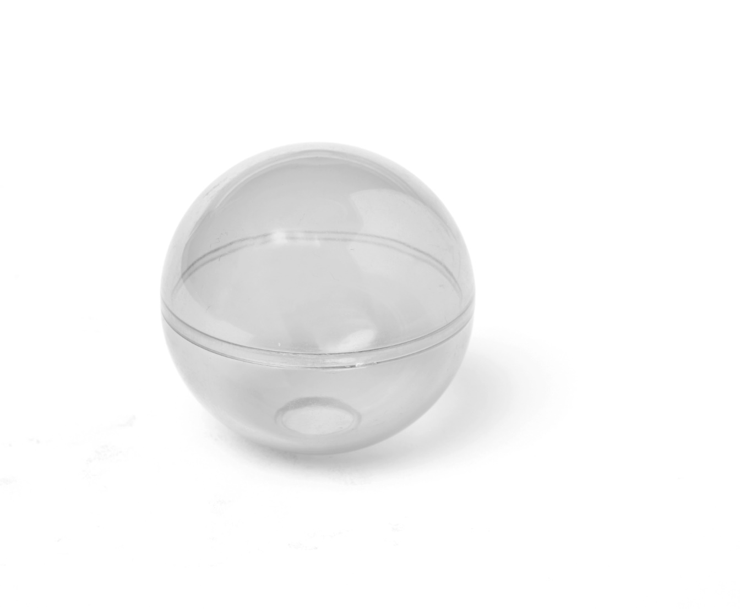  « Ça ressemble à une balle. » | - L’élève reconnaît certains solides à 3-D dans son entourage, mais a de la difficulté quand l’orientation ou la taille de l’objet ne correspond pas à son image mentale du solide.  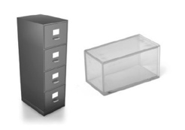 | - L’élève reconnaît des solides à 3-D dans son entourage, mais a de la difficulté à expliquer pourquoi un objet est un exemple d’un solide à 3-D donné. | - L’élève réussit à analyser les propriétés géométriques de solides à 3-D, à reconnaître des solides à 3-D dans son entourage et à expliquer son raisonnement.
Observations et documentation

